Муниципальное казенное учреждение «Управление образования администрации Таштагольского муниципального района»
Муниципальное бюджетное учреждение дополнительного образования
«Детско-юношеский центр «Созвездие»»



Дополнительная общеобразовательная общеразвивающая программа
художественной направленности
«Чудо - соломка» 2021

Возраст учащихся: 10-14 лет
Срок реализации: 1 год

Разработчик:
Коренкова Инга Ивановна,
педагог дополнительного образования

Таштагольский муниципальный район,
2021

СОДЕРЖАНИЕ
Раздел 1. Комплекс основных характеристик программы 3
1.1 Пояснительная записка 3
1.2 Цель и задачи программы 8
1.3 Учебно-тематический план 9
1.4 Содержание программы 10
1.5 Планируемые результаты обучения 12
Раздел 2. Комплекс организационно-педагогических условий 16
2.1 Условия реализации программы 16
2.2 Формы аттестации 16
2.3 Оценочные материалы 17
2.4Методические материалы 17
Литература 19
Приложение 1 20
Приложение 2 24

Раздел 1. Комплекс основных характеристик программы
1.1 Пояснительная записка
Дополнительная общеобразовательная общеразвивающая программа «Чудо-соломка» 2021 по декоративно-прикладному творчеству имеет художественную направленность.
Нормативно-правовое обеспечение программы
Дополнительная общеобразовательная общеразвивающая программа разработана в соответствии с требованиями следующих нормативных документов:

- Федеральный закон от 29 декабря 2012 г. N 273-ФЗ "Об образовании в Российской Федерации";
- Государственная программа Российской Федерации «Развитие образования» на 2018-2025гг., утвержденная постановлением Правительства Российской Федерации от 26 декабря 2017 г. N 1642;
- Стратегия развития воспитания в Российской Федерации на период до 2025 года, утвержденная распоряжением Правительства РФ от 29.05.2015 № 996-р;
- Федеральный проект «Успех каждого ребенка», протокол заседания проектного комитета по национальному проекту «Образование» от 07 декабря 2018 года № 3,
- Приказ Министерства просвещения РФ от 9 ноября 2018 г. № 196 «Об утверждении Порядка организации и осуществления образовательной деятельности по дополнительным общеобразовательным программам» с изменениями от 05.09.2019, 30.09.2020;
- Приказ Министерства просвещения РФ от 3 сентября 2019 года № 467 «Об утверждении Целевой модели развития региональных систем дополнительного образования детей»;

- Постановление Главного государственного санитарного врача РФ от 4 июля 2014г. N 41 г. Москва «Об утверждении СанПиН 2.4.4.3172-14 «Санитарно-эпидемиологические требования к устройству, содержанию и организации режима работы образовательных организаций дополнительного образования детей», с изменениями от 27.10.2020;

- Методические рекомендации по проектированию дополнительных общеразвивающих программ (включая разноуровневые программы), изложенные в приложении к Письму Министерства образования и науки РФ от 18.11.15 № 09-3242 «О направлении информации»;

- Закон Кемеровской области – Кузбасса «Об образовании» от 03.07.2013 № 86-ОЗ, в редакции от 04.02.2021 № 13-ОЗ;
- Приказ Департамента образования и науки Кемеровской области от 05.04.2019 № 740 «Об утверждении Правил персонифицированного финансирования дополнительного образования детей»;
- Региональные и муниципальные документы по ПФДО,
- Устав и локальные нормативные акты МБУ ДО ДЮЦ «Созвездие».
Актуальность программы. Программа актуальна, так как направлена на формирование и развитие творческих способностей учащихся, удовлетворение их индивидуальных потребностей в интеллектуальном, художественно-эстетическом, нравственном развитии, отвечает потребностям их родителей, обеспечивает духовно-нравственное, гражданско-патриотическое, трудовое воспитание учащихся, формирует культуру здорового образа жизни.
Декоративно-прикладное творчество это действенное средство воспитания творчески активной личности. Приобщая учащихся к декоративно-прикладному искусству, мы тем самым передаём им огромный эстетический и нравственный опыт, накопленный человеком. У учащихся формируется эстетический вкус, во время занятий они интеллектуально развиваются. В процессе занятий развивается фантазия, воображение, образное мышление, способность анализировать и сравнивать, воспринимать нравственное как прекрасное, потребность совершенствовать себя и окружающий мир.
Средствами декоративно-прикладного искусства воспитываем носителя и хранителя национальной культуры, осуществляем личностное развитие учащихся, развитие творческого потенциала, художественного вкуса, интереса к постижению тайн ремесла, профессиональную ориентацию учащихся.
В процессе деятельности у детей развивается чувство цвета, ритма, пропорций, симметрии и асимметрии, глазомер, тренируется рука, воспитываются качества, необходимые не только художнику-специалисту, декоратору, но и человеку любой профессии.
Особое внимание в программе уделяется формированию умений планировать предстоящую деятельность, контролировать ход работы и делать самоанализ по ее окончанию. Практические занятия, кроме решения художественно-эстетических задач, позволяют формировать общие трудовые навыки: аккуратность, бережное и экономное использование материала, умение заранее предвидеть результаты своих действий, планировать последовательность выполнения, формировать опыт творческой преобразовательной деятельности.
В последние годы уделяется большое внимание изучению и возрождению угасающих видов народного декоративно-прикладного искусства. Большой интерес представляет художественная обработка растительных материалов - бересты, лозы, соломы. Данный вид рукоделия не утратил своей актуальности и в современной жизни.
Программа «Чудо-соломка» посвящена сохранению и развитию вида народно-прикладного творчества – аппликация из соломки. Простая методика овладения ремеслом аппликации из соломки, приспособление его к потребностям повседневной жизни, красота природного материала способствуют превращению работы с соломкой в любимое увлечение.
Вариативность программы направлена на развитие эстетических, художественных, творческих способностей, обеспечивающих освоение разных видов декоративно-прикладного творчества, на формирование общей и художественнойкультуры. Гибкость и мобильность программы позволяет использовать разнообразие техник, материалов в техникеаппликации из соломки при выполнении работ разной степени сложности, что помогает каждому учащемуся идти в образовательном процессе по собственной траектории. Принципы вариативности программы построен на последовательном изучении техник декоративно-прикладного творчества от простого к сложному: от умения работать по заданному заданию с помощью педагога, до выполнения самостоятельной, творческой работы.
Программа декоративно-прикладного творчества «Чудо-соломка» составлена и адаптирована на основе дополнительной образовательной программы «Аппликация соломкой», педагога дополнительного образования Гудкиной И. К., МОУ ДОД «Центр внешкольной работы», г. Москва.
Новизна программызаключается в применении большого разнообразия техник при изготовлении творческих работ из соломки, а также в сочетании техник с другими природными и декоративными материалами.
Педагогическая целесообразность
Обучение по данной программе создает благоприятные условия для духовного воспитания личности ребенка, социально-культурного и профессионального самоопределения, развития познавательной активности и творческой самореализации.
Основные принципы программы:
- принцип природосообразности (приоритет природных возможностей ребенка в сочетании с приобретенными качествами в его развитии);
- принцип творчества: развитие фантазии, воображения, образного мышления;
- принцип индивидуально-личностного подхода (учет индивидуальных возможностей и способностей каждого ребенка);
- принцип сотрудничества участников образовательного процесса;
- принцип доступности обучения;
- принцип разноуровневости (выбор тематики, заданий, приемов и форм работы в соответствии с возрастом детей);
- принцип культуросообразности (знакомство с историей соломенного ремесла, народным творчеством).
Отличительными особенностями программы от уже существующих образовательных программ: содержание программы расширено дополнительными разделами: флористика – декоративные панно, пейзажи; аппликация из крашеной манки; программа предполагает проектную деятельность учащихся.
Практическая значимость программы в том, что постигнув тонкости, приемы, способы деятельности в декоративно-прикладном творчестве, дети смогут применять полученные знания, умения и навыки в дальнейшей жизнедеятельности. Ведь умение творить, фантазировать, подходить к любому делу креативно помогает человеку и в быту, и на работе, и в творческой деятельности, и в общении, и в жизни.
Данная дополнительная общеобразовательная программа составлена в соответствии с принципом разноуровневости, содержание программы предоставляет всем учащимся возможность занятий независимо от способностей и уровня общего развития. При разработке программы, а также при ее реализации учитываются принципы, которые позволяют учитывать разный уровень развития и разную степень освоенности содержания детьми. Программа предполагает реализацию параллельных процессов освоения содержания программы на его разных уровнях углубленности, доступности и степени сложности, исходя из диагностики и стартовых возможностей каждого из участников данной программы.
Содержание и материал программы соответствует стартовому уровню и предполагает использование и реализацию общедоступных и универсальных форм организации материала, минимальную сложность предлагаемого для освоения содержания программы.
Содержание программы предполагает универсальную доступность для детей с любым видом и типом психофизиологических особенностей, в том числе, для детей с ограниченными возможностями здоровья. Материал программы учитывает особенности здоровья тех детей, которые могут испытывать сложности при чтении, прослушивании или совершении каких-либо манипуляций с предлагаемым им материалом. Учащимся предлагаются задания в рамках изучаемой темы с учетом их особых образовательных потребностей.
Данная дополнительная общеобразовательная программа соотносится с тенденциями развития дополнительного образования и согласно Концепции развития дополнительного образования направлена на формирование и развитие творческих способностей детей и удовлетворение их индивидуальных потребностей в интеллектуальном, нравственном и физическом совершенствовании, формирование культуры здорового и безопасного образа жизни, укрепление здоровья за рамками основного образования.
Программа разработана в целях сохранения традиций муниципалитета и формирования патриотического самосознания детей.
Адресат программы
В реализации данной дополнительной общеобразовательной общеразвивающей программы участвуют учащиеся 10 - 14 лет, что соответствует уровню начального, среднего общего образования.
Объем программы
Общий объем часов – 144 часа.
Срок освоения программы
Срок освоения программы – 1 год.
Формы обучения и виды занятий:
Форма обучения – очная. Занятия проводятся в помещении образовательной организации, группа учащихся работает под руководством педагога. Программа реализуется в объединении по интересам с постоянным составом. Наполняемость учебных групп от 8 до 15. Набор в группы осуществляется на основе свободного выбора дополнительной общеобразовательной общеразвивающей программы. Прием заявлений о зачислении в объединение по интересам осуществляется в течение всего учебного года.
Занятия проводятся по группам, в необходимых случаях занятия проводятся по подгруппам. Основной вид занятий по данной общеобразовательной программе является учебное занятие с учебной группой. Другими видами занятий являются: беседа, практические занятия, выставка, защита проекта, презентация, экскурсия.
.

Режим занятий
Год обучения | Продолжительность занятия | Периодичность в неделю | Количество часов в неделю | Количество часов в год
1 | 2 часа | 2 раза | 4 часа | 144 часа

1.2 Цель и задачи программы
Цель программы: развитие творческих способностей учащихся посредством освоения техник декоративно - прикладного творчества.
Задачи программы:
- знакомить учащихся с видами декоративно - прикладного творчества;
- знакомить учащихся с историей соломенного ремесла, народными традициями, бытом и обрядами на Руси;
- обучать основным приемам и навыкам работы с природным материалом;
- развивать умения и навыки, в практической работе в конкретном виде декоративно - прикладного творчества;
- развивать устойчивый интерес, как к традиционным, так и к новым видам декоративно - прикладного творчества;
-.развивать художественный вкус, творческое воображение, эстетическое восприятие окружающего мира;
- формировать готовность учащихся к самостоятельному выполнению работ в конкретных техниках декоративно - прикладного творчества.
- воспитывать у учащихся трудолюбие;
- воспитывать чувство патриотизма на основе культурных традиций и уважения к национальной культуре своего народа;
- воспитывать чувство коллективизма на основе совместной деятельности;
- воспитывать у учащихся умение доводить начатое дело до конца;
- формировать у учащихся ценностное отношение к своему здоровью (освоение приемов безопасной работы с инструментами, понимание детьми необходимости применения экологически чистых материалов, организация здорового созидательного досуга и т.д.).

1.3 Учебно-тематический план
№ п/п | Наименование раздела, темы | Количество часов |  |  | Формы аттестации/  контроля
№ п/п | Наименование раздела, темы | всего | теория | практика | Формы аттестации/  контроля
1 | Вводное занятие | 2 | 2 | - | Опрос
2 | Экскурсия на природу, сбор природного материала | 2 | - | 2 | Наблюдение
3 | Обработка природного материала | 4 | - | 4 | Наблюдение
4 | Плоская аппликация из соломки  4.1 Плоская аппликация по теме «Цветы»  4.2 Плоская аппликация по теме «Птицы»  4.3 Плоская аппликация по теме «Животные»  4.4 Плоская аппликация на свободную тему | 56  18  16  10  12 | 4  2  2  -  - | 52  16  14  10  12 | Опрос, контрольное практическое задание
5 | Объемная аппликация из соломки  1.1 Объемная аппликация из соломки по теме «Цветы»  1.2 Объемная аппликация из соломки по теме «Корабли» | 34  18  16 | 4  -  - | 30  16  14 | Опрос, контрольное практическое задание
6 | Флористика, работа с сухоцветами  2.1 Предметные композиции, аппликации из засушенных растений  2.2 Аппликации из засушенных растений в круге, в квадрате, в полосе, в прямоугольнике | 22  12  10 | 4  2  2 | 18  10  8 | Опрос, контрольное практическое задание
7 | Аппликация из крашеной манки  3.1 Предметная аппликация из крашеной манки  3.2 Сюжетная аппликация из крашеной манки | 22  12  10 | 2  2  - | 20  10  10 | Опрос, контрольное практическое задание
8 | Итоговое занятие | 2 | 2 | - | Творческий проект
 | ИТОГО по программе: | 144 | 20 | 124 | -

1.4 Содержание программы
1. Вводное занятие (2 ч.)
Теория
Знакомство с программой, содержанием работы, задачами кружка. Внутренний распорядок, правила ТБ, инструменты и материалы, необходимые при работе.
2. Экскурсия на природу, сбор природного материала (2 ч.)
Теория
Основные приемы по сбору природного материала. Разнообразные виды природных материалов. Свойства природных материалов.
Практическая работа
Сбор природного материала.
3. Обработка природного материала (4 ч.)
Практическая работа
Правила обработки, засушивания и хранения природного материала. Обработка, раскладывание, засушивание природного материала, хранение.
4. Плоская аппликация из соломки (56 ч.)
Теория (6 ч)
История соломенного ремесла, народные традиции, быт и обряды на Руси.
Понятие «аппликация», как один из способов создания художественных произведений. Виды аппликации.
Структура, свойства, цвет соломки, как поделочного материала. Виды злаков, применяемых в работе. Способы заготовки и обработки соломки. Технология подготовки соломки для выполнения аппликации. Этапы создания аппликации из соломки. Способ изготовления аппликаций из соломки: «по деталям». Единство технологических, эстетических и экономических требований к изделиям с аппликацией из соломки. Правила подготовки основы для работы. Виды применяемых клеев. Правила построения композиции.
4.1 Плоская аппликация по теме «Цветы»
Практическая работа (16 ч)
Изготовление плоских аппликаций из соломки способом «по деталям» по теме «Цветы».
4.2 Плоская аппликация по теме «Птицы»
Практическая работа (14 ч)
Изготовление плоских аппликаций из соломки способом «по деталям» по теме «Птицы».
4.3 Плоская аппликация по теме «Животные»
Практическая работа (10 ч)
Изготовление плоских аппликаций из соломки способом «по деталям» по теме «Животные».
4.4 Плоская аппликация на свободную тему (12 ч.)
Изготовление плоских аппликаций из соломки способом «по деталям» по выбору и замыслу учащихся.
5. Объемная аппликация из соломки (34 ч.)
Теория (4 ч.)
Виды объемных аппликаций. Особенности изготовления объемной аппликации. Правила подбора эскизов, рисунков. Требования, предъявляемые к объемной аппликации. Подготовка соломки к работе, виды применяемых клеев. Подготовка основы к работе.
1.1 Объемная аппликация из соломки по теме «Цветы»
Практическая работа (16 ч.)
Изготовление объемных аппликаций из соломки по теме «Цветы».
1.2 Объемная аппликация из соломки по теме «Корабли»
Практическая работа (14 ч.)
Изготовление объемных аппликаций из соломки по теме «Корабли».
6. Флористика (работа с сухоцветами) (22 ч.)
Теория (4ч.)
Понятие «флористика», ее особенности. Виды аппликаций из засушенных растений: в круге, в полосе, в квадрате, в прямоугольнике. Приемы работы с сухоцветами (листьями, травами, цветами). Разнообразие видов и строение растительного материала. Технология заготовки, засушивания, хранения, обработки и подготовки засушенных растений. Технология выполнения работ из засушенных растений. Требования, предъявляемые к работе. Последовательность подготовки основы для работы. Виды применяемых клеев.
2.1 Предметные композиции из засушенных растений
Практическая работа (10 ч.)
Изготовление предметных композиций, аппликаций из засушенных растений.
2.2 Аппликации из засушенных растений в круге, в квадрате, в полосе, в прямоугольнике.
Практическая работа (8 ч.)
Изготовление аппликаций из засушенных растений в круге, в квадрате, в полосе, в прямоугольнике.
7. Аппликация из крашеной манки (22 ч.)
Теория (2 ч.)
Технология подготовки манки к работе: окрашивание, сушка. Технология выполнения аппликации из крашеной манки. Подбор рисунка, эскиза. Правила подготовки основы для работы. Виды применяемых клеев.
3.1 Предметная аппликация из крашеной манки
Практическая работа (10 ч.)
Изготовление предметных аппликаций из крашеной манки. Оформление работ в рамку.
3.2 Сюжетная аппликация из крашеной манки
Практическая работа (10 ч.)
Изготовление сюжетных аппликаций из крашеной манки. Оформление работ в рамку.
8. Итоговое занятие (2 ч.)
Теория
Подведение итогов работы за год, выставка работ.
1.5 Планируемые результаты обучения по программе:
Результаты реализации программы соответствуют ее цели, задачам и содержанию. Данная образовательная программа не нацелена на достижение предметных результатов основной образовательной программы начального, основного, среднего общего образования, предусмотренных федеральным государственным образовательным стандартом. Основным результатом реализации программы являются следующие компетенции:
В сфере предметных результатов учащиеся будут:
- называть виды материалов и свойства материалов, из которых можно сделать аппликацию;
- исследовать, наблюдать, сравнивать, сопоставлять природные материалы, их виды и свойства (цвет, фактура, форма и др.);
- осваивать правила сбора и хранения природных материалов;
- знать названия и назначение ручных инструментов, приспособлений и правила работы с ними;
- знать технологическую последовательность изготовления аппликаций из природных материалов; правила безопасного поведения и гигиены при работе инструментами, бытовой техникой
- уметь организовать рабочее место в соответствии с используемыми материалами и инструментами и поддерживать порядок во время работы;
- проводить анализ изделия, планирование последовательности его изготовления и осуществлять контроль результата практической работы; работать индивидуально с опорой на технологические карты, инструктажи;
- осуществлять работу над проектом (думать, рассуждать вслух, спорить, делиться своим жизненным опытом, разбираться в предлагаемом задании, способах его выполнения, выстраивать цепочку своих практических действий);
- осуществлять контроль качества работы друг друга;
- эстетично оформлять изделие, проявлять элементы творчества;
- с помощью педагога анализировать, планировать предстоящую практическую работу; осуществлять контроль качества результатов собственной практической деятельности;
- словесно характеризовать выполненную процедуру изготовления поделки (делать простейшие обобщения);
- создавать различные изделия по собственному замыслу;
- использовать приобретенные знания и навыки в практической деятельности и повседневной жизни;
- иметь представление о роли и месте человека в окружающем мире, о том, когда деятельность человека сберегает природу, а когда наносит ей вред; о некоторых профессиях; о силах природы, их пользе и опасности для человека; о влиянии технологической деятельности человека на окружающую среду и здоровье; об основных источниках информации.
К концу обучения учащиеся будут знать:
- историю соломенного ремесла на Руси;
- структуру, свойства и виды злаков, применяемых при изготовлении аппликаций;
- основные приемы сбора, обработки соломы;
- знать материалы, инструменты, используемые для изготовления аппликаций из соломки;
- понятие «аппликация», как один из способов создания художественных произведений;
- виды аппликаций;
- правила построения композиций;
- технологию выполнения плоской аппликации из соломки;
- технологию выполнения объемной аппликации из соломки;
- виды, свойства, способы заготовки, обработки природных материалов, используемых при составлении флористических композиций: соломкой, сухими листьями, цветами, травами и т.д.;
- понятие «флористика», ее особенности;
- знать приемы работы с сухоцветами;
- технологии выполнения работ из засушенных растений;
- технологии выполнения аппликаций из крашеной манки.
Уметь:
- работать с природным материалом: соломкой, сухими листьями, цветами, травами и т.д.;
- различать виды аппликаций: предметную, сюжетную, декоративную;
- выполнять плоские аппликации из соломки;
- выполнять объемные аппликации из соломки;
-выполнять простые предметные аппликации, узоры из засушенных растений;
- выполнять аппликации из крашеной манки;
- подготавливать основу, фон для аппликации из соломки, из засушенных растений, из крашеной манки;
- работать с инструментами и материалами;
- соблюдать ТБ при работе с инструментами и материалами.
В сфере личностных результатов у учащихся будут сформированы:
- учебно - познавательный интерес к декоративно - прикладному творчеству как одному из видов изобразительного искусства;
- чувство прекрасного и эстетические чувства;
- стремление к саморазвитию, самосовершенствованию и самоопределению в процессе познания искусства, истории, культуры, традиций;
- навык самостоятельной работы и работы в группе при выполнении практических творческих работ;
-.способность к самооценке на основе критерия успешности деятельности;
- положительное отношение к занятиям предметно-практической деятельности;
-.заложены основы социально ценностных, личностных и нравственных качеств: трудолюбие, организованность, добросовестное отношение к делу, инициативность, любознательность, потребность помогать другим, уважение к чужому труду и результатам труда, культурному наследию.
Метапредметные результаты:
В сфере регулятивных универсальных учебных действий учащиеся научатся:
- определять и формулировать цель выполнения заданий на занятии;
- понимать смысл инструкции педагога и принимать учебную задачу;
- учиться готовить рабочее место и выполнять практическую работу;
-.выбирать инструменты, художественные материалы, средства художественной выразительности для создания творческих работ. Решать художественные задачи с опорой на знания о правилах построения композиций, усвоенных способах действий;
-.учитывать выделенные ориентиры действий в новых техниках, планировать свои действия;
- осуществлять итоговый и пошаговый контроль в своей творческой деятельности;
- адекватно воспринимать оценку своих работ окружающими;
- вносить необходимые коррективы в действие после его завершения на основе оценки и характере сделанных ошибок.
Учащиеся получат возможность научиться:
-.осуществлять констатирующий и предвосхищающий контроль по результату и способу действия, актуальный контроль на уровне произвольного внимания;
-.самостоятельно адекватно оценивать правильность выполнения действия и вносить коррективы в исполнение действия как по ходу его реализации, так и в конце действия;
- осуществлять поиск информации с использованием литературы и средств массовой информации;
-.отбирать и выстраивать оптимальную технологическую последовательность реализации собственного или предложенного замысла.
В сфере познавательных универсальных учебных действий учащиеся научатся:
- различать изученные виды декоративно - прикладного творчества, представлять их место и роль в жизни человека и общества;
-.приобретать и осуществлять практические навыки и умения в художественном творчестве;
-.осваивать особенности художественно - выразительных средств, материалов и техник, применяемых в декоративно - прикладном творчестве;
-.развивать художественный вкус, как способность чувствовать и воспринимать многообразие видов и жанров искусства;
- развивать фантазию, воображение, художественный вкус;
- развивать критическое мышление, в способности аргументировать свою точку зрения по отношению к различным произведениям декоративно - прикладного искусства.
Учащиеся получат возможность научиться:
- создавать и преобразовывать схемы и модели для решения творческих задач;
- понимать культурно - историческую ценность традиций, отраженных в предметном мире, и уважать их;
-.более углубленному освоению понравившегося ремесла
В сфере коммуникативных универсальных учебных действий учащиеся научатся:
- участвовать в диалоге на занятии и в жизненных ситуациях;
- соблюдать простейшие нормы речевого этикета: здороваться, прощаться, благодарить;
- слушать и понимать речь других;
- принимать участие в коллективных работах, работах парами и группами;
-.сотрудничать и оказывать взаимопомощь, доброжелательно и уважительно строить свое общение со сверстниками и взрослыми;
- контролировать свои действия при совместной работе;
- осуществлять сотрудничество в процессе совместной работы.
- формировать собственное мнение и позицию;
- учитывать разные мнения и интересы и обосновывать собственную позицию;
- задавать вопросы, необходимые для организации собственной деятельности и сотрудничества с партнером;
- адекватно использовать речь для планирования и регуляции своей деятельности.

РАЗДЕЛ 2 КОМПЛЕКС ОРГАНИЗАЦИОННО-ПЕДАГОГИЧЕСКИХ УСЛОВИЙ
2.1Условия реализации программы
Материально-техническое обеспечение программы
- кабинет, компьютер, классная доска, утюг, учебная мебель (рабочие и вспомогательные столы и стулья), общее освещение;
- принадлежности: письменные принадлежности (кисти, карандаши, ручки, фломастеры, ластики и т.п.); принадлежности для склеивания (клей-карандаш, клей ПВА, скотч и т.п.); режущие принадлежности (ножницы); измерительные принадлежности (линейки 10см, 20см, 30см);
- материалы: калька, копировальная бумага, картон разного цвета и фактуры, х/б ткань; природные материалы (солома – пшеница, ячмень, овес, сухие ветки, листья и цветы, кукурузные листья, срезы веток, мох и т. д.); разные материалы (обои, сезаль, готовые декоративные детали – бусины, листочки, цветы, бабочки и пр., краски акварельные, гуашь, водоэмульсионная краска);
- перечень наглядного и информационного материала: наглядный материал (презентации, фотографии, репродукции, изделия, выполненные педагогом, итоговые выставочные работы детей, рисунки, альбомы, книжные иллюстрации, открытки, ); технологический материал (технологические карты, инструкции по ТБ, образцы по материаловедению); информационно-методический материал (литература, интернет-ресурсы, методические рекомендации и разработки).
Информационное обеспечение
Учебная литература
Методические рекомендации
Интернет-ресурсы.
Журналы.
Слайдовые презентации по темам:
1. Декоративно-прикладное творчество
2. Технология выполнения аппликация из соломки
3. Технология выполнения аппликации из засушенных растений
4. Технология выполнения аппликации из манки
5. История развития соломенного ремесла
Кадровое обеспечение
В реализации программы занят педагог дополнительного образования высшей квалификационной категории.
2.2 формы аттестации
Формы подведения итогов обучения по программе:
Для отслеживания результативности образовательного процесса проводится промежуточный контроль в декабре, мае учебного года.
Методы отслеживания результативности овладения учащимися содержания данной программы: педагогическое наблюдение, педагогический анализ результатов тестирования, опросов, анализ выполнения контрольных практических заданий, защита творческих проектов.
Формами проведения текущего контроля успеваемости являются: опрос, контрольное практическое задание, показ детских достижений (мини-выставки, представление творческих работ учащихся на выставках-конкурсах разного уровня).
Мониторинг отслеживания результативности проводится в форме составления карты оценки результатов освоения программы.
Формами проведения промежуточной аттестации учащихся являются опрос, выставка работ учащихся.
Сроки проведения промежуточной аттестации:
- по итогам полугодия учебного года – в декабре месяце текущего учебного года,
- по итогам учебного года в мае месяце текущего учебного года.
Результатом деятельности ребят являются их самостоятельные творческие работы. С этими работами дети принимают участие в городских, районных, областных, всероссийских выставках детского творчества. Свои работы ребята с удовольствием дарят родным и близким, украшают ими интерьеры своих квартир, а некоторые работы реализуют на ярмарках.
2.3 Оценочные материалы
Для определения достижений учащимися планируемых результатов применяются следующие методы диагностики:
- тест;
- опросник;
- практические контрольные задания;
- выставки детского творчества;
- творческие проекты по темам.
Назначение: тест может быть использован как мини - проверка, после проведения серии занятий. Тест можно проводить как устно, так и письменно. Индивидуально или со всей группой вместе. Устный опрос, как контроль знаний в течение каждого занятия. Проводится индивидуально или со всей группой вместе. Практические контрольные задания проводятся в письменной форме. Самостоятельные творческие работы учащихся, также рассматриваются в качестве выполнения контрольного практического задания.
2.4 МЕТОДИЧЕСКОЕ ОБЕСПЕЧЕНИЕ ПРОГРАММЫ
Освоение программы происходит с постепенным усложнением заданий. В программе темы взаимосвязаны одна с другой.
Используемые в обучении технологии: здоровьесберегающие, информационно-коммуникационные; личностно-ориентированного обучения.
Методы обучения: наглядные – показ презентаций, демонстрация готовых изделий, работа с информационными источниками; словесные – беседа, анализ, объяснение, работа с литературой; аналитические: наблюдение, сравнение, самоанализ, опрос; методы практической работы, частично-поисковые, игровые.
Приемы: активизация внимания, сравнение, сопоставление, показ, обсуждение результатов работы, выводы, приемы самостоятельной работы.
Формы организации учебного занятия: беседа, опрос, практическая работа, индивидуальная и коллективная работа, игры, выставки.
Примерная структура учебного занятия
Цели:
Планируемые результаты:
Ход занятия:
1. Организационный момент 5. Продолжение работы по теме занятия
2. Самоопределение к деятельности 6. Рефлексия
3. Работа по теме занятия 7. Подведение итогов занятия
4. Перемена
Тип занятий эмоционально-художественный с формирующими приёмами и навыками практической работы с демонстрацией и поэтапной обработкой конкретных практических действий. Характер занятий репродуктивный с элементами творчества.
Дидактический материал, используемый на занятиях, включает в себя:
1. образцы (изделия, выполненные педагогом, итоговые выставочные работы детей);
2.иллюстративный материал (рисунки, альбомы, книжные иллюстрации, открытки);
3. наглядный материал (презентации, фотографии, рисунки, эскизы);
4.технологический материал (инструкции по ТБ, образцы по материаловедению, технологические карты);
5.информационно-методический материал (литература, журналы, методические разработки)

Литература:
Литература для педагога:
1. Булыгина Г. Е. Чудо-соломка. Екатеринбург: Средне-Уральское книжное издательство, 2012. 192 с., ил.
2. Булыгина Г. Е. Цветы из соломки. Шадринск Курганская обл.: Изд-во ОГУП «Шадринский дом печати», 2012. 72 с., ил.
3. Голубева Н.Н. Аппликация из природных материалов. М.: Культура и традиции, 2002. 193 ., ил.
4. Загребаева Л.В. Плетение из соломки, бересты и лозы. Минск: «Миринда», 2000. 291 с., ил.
5. Наниашвили И. Н., Величко Н. В. Православные иконы из соломки. Харьков: Книжный клуб «Клуб Семейного Досуга»; Белгород: ООО «Книжный клуб «Клуб семейного досуга», 2012. 144 с., ил.
6. Перевертень Г.И. Самоделки из разных материалов. М.: Просвещение, 1990. 112 с., ил.
7. Стецюк В. Г. Картины из цветов. М.: Издательство «Культура и традиции», 1999. 32 с., ил.
Литература для учащихся и их родителей:
1. Перевертень Г.И. Аппликация из соломки. М.: ООО «Изд-во АСТ», Донецк: «Сталкер», 2004. 48 с.
2. Перевертень Г.И. Волшебная флористика. М.: ООО «Изд-во АСТ», Донецк: «Сталкер», 2004. 32 с.
3. Голубева, Н.Н. Аппликация из природных материалов. М.: Культура и традиции, 2002. 193 с.
4.Уолтер Х. Узоры из бумажных лент. М.: Изд-во «Ниола-Пресс», 2007. 112 с., ил.
5.Черныш И. Поделки из природных материалов. Основы художественного ремесла. М.: «Аст-пресс», 1999. 160 с., ил.
Приложение 1
КАЛЕНДАРНЫЙ УЧЕБНЫЙ ГРАФИК
Календарно-тематический план
Месяц | №  занятия | Название темы | Кол-во  часов
Месяц | №  занятия | Название темы | теория | прак-тика
Сентябрь | 1 | Вводное занятие | 2
 | 2 | Экскурсия на природу, сбор природного материала |  | 2
 | 3 | Обработка природного материала |  | 2
 | 4 | Обработка природного материала |  | 2
 |  | Плоская аппликация из соломки | 6 | 54
 | 5 | История соломенного ремесла, народные традиции, быт и обряды на Руси.  Понятие «аппликация», как один из способов создания художественных произведений. Виды аппликации. | 2
 | 6 | Структура, свойства, цвет соломки, как поделочного материала. Виды злаков, применяемых в работе. Способы заготовки и обработки соломки. Технология подготовки соломки для выполнения аппликации. Этапы создания аппликации из соломки. Способ изготовления аппликаций из соломки: «по деталям». | 2
 | 7 | Единство технологических, эстетических и экономических требований к изделиям с аппликацией из соломки. Правила подготовки основы для работы. Виды применяемых клеев. Правила построения композиции. | 2
 | 8 | Плоская аппликация по теме «Цветы» |  | 2
Октябрь | 9 | Плоская аппликация по теме «Цветы» |  | 2
 | 10 | Плоская аппликация по теме «Цветы» |  | 2
 | 11 | Плоская аппликация по теме «Цветы» |  | 2
 | 12 | Плоская аппликация по теме «Цветы» |  | 2
 | 13 | Плоская аппликация по теме «Цветы» |  | 2
 | 14 | Плоская аппликация по теме «Цветы» |  | 2
 | 15 | Плоская аппликация по теме «Цветы» |  | 2
 | 16 | Плоская аппликация по теме «Цветы» |  | 2
 | 17 | Плоская аппликация по теме «Птицы» |  | 2
Ноябрь | 18 | Плоская аппликация по теме «Птицы» |  | 2
 | 19 | Плоская аппликация по теме «Птицы» |  | 2
 | 20 | Плоская аппликация по теме «Птицы» |  | 2
 | 21 | Плоская аппликация по теме «Птицы» |  | 2
 | 22 | Плоская аппликация по теме «Птицы» |  | 2
 | 23 | Плоская аппликация по теме «Птицы» |  | 2
 | 24 | Плоская аппликация по теме «Животные» |  | 2
Декабрь | 25 | Плоская аппликация по теме «Животные» |  | 2
 | 26 | Плоская аппликация по теме «Животные» |  | 2
 | 27 | Плоская аппликация по теме «Животные» |  | 2
 | 28 | Плоская аппликация по теме «Животные» |  | 2
 | 29 | Плоская аппликация по теме «Животные» |  | 2
 | 30 | Плоская аппликация на свободную тему |  | 2
 | 31 | Плоская аппликация на свободную тему |  | 2
 | 32 | Плоская аппликация на свободную тему |  | 2
 | 33 | Плоская аппликация на свободную тему |  | 2
 | 34 | Плоская аппликация на свободную тему |  | 2
 |  | Объемная аппликация из соломки | 4 | 30
Январь | 35 | Виды объемных аппликаций. Особенности изготовления объемной аппликации. Правила подбора эскизов, рисунков. Требования, предъявляемые к объемной аппликации. | 2
 | 36 | Требования, предъявляемые к объемной аппликации. Особенности подготовки соломки к работе. Виды применяемых клеев. Технология подготовки основы к работе | 2
 | 37 | Объемная аппликация из соломки по теме «Цветы» |  | 2
 | 38 | Объемная аппликация из соломки по теме «Цветы» |  | 2
 | 39 | Объемная аппликация из соломки по теме «Цветы» |  | 2
 | 40 | Объемная аппликация из соломки по теме «Цветы» |  | 2
 | 41 | Объемная аппликация из соломки по теме «Цветы» |  | 2
 | 42 | Объемная аппликация из соломки по теме «Цветы» |  | 2
 | 43 | Объемная аппликация из соломки по теме «Цветы» |  | 2
Февраль | 44 | Объемная аппликация из соломки по теме «Цветы» |  | 2
 | 45 | Объемная аппликация из соломки по теме «Цветы» |  | 2
 | 46 | Объемная аппликация из соломки по теме «Корабли» |  | 2
 | 47 | Объемная аппликация из соломки по теме «Корабли» |  | 2
 | 48 | Объемная аппликация из соломки по теме «Корабли» |  | 2
 | 49 | Объемная аппликация из соломки по теме «Корабли» |  | 2
 | 50 | Объемная аппликация из соломки по теме «Корабли» |  | 2
 | 51 | Объемная аппликация из соломки по теме «Корабли» |  | 2
 | 52 | Объемная аппликация из соломки по теме «Корабли» |  | 2
 |  | Объемная аппликация из соломки по теме «Корабли» |  | 2
 |  | Флористика, работа с сухоцветами | 4 | 18
Март | 53 | Предметные композиции, аппликации из засушенных растений | 2
 | 54 | Предметные композиции, аппликации из засушенных растений | 2
 | 55 | Предметные композиции, аппликации из засушенных растений |  | 2
 | 56 | Предметные композиции, аппликации из засушенных растений |  | 2
 | 57 | Предметные композиции, аппликации из засушенных растений |  | 2
 | 58 | Аппликации из засушенных растений в круге, квадрате, в полосе, в прямоугольнике |  | 2
 | 59 | Аппликации из засушенных растений в круге, квадрате, в полосе, в прямоугольнике |  | 2
 | 60 | Аппликации из засушенных растений в круге, квадрате, в полосе, в прямоугольнике |  | 2
Апрель | 61 | Аппликации из засушенных растений в круге, квадрате, в полосе, в прямоугольнике |  | 2
 |  | Аппликация из крашеной манки | 2 | 16
 | 62 | Технология подготовки манки к работе: окрашивание, сушка. Технология выполнения аппликации из крашеной манки. Подбор рисунка, эскиза. Правила подготовки основы для работы. Виды применяемых клеев. | 2
 | 63 | Предметная аппликация из крашеной манки |  | 2
 | 64 | Предметная аппликация из крашеной манки |  | 2
 | 65 | Предметная аппликация из крашеной манки |  | 2
 | 66 | Предметная аппликация из крашеной манки |  | 2
 | 67 | Сюжетная аппликация из крашеной манки |  | 2
 | 68 | Сюжетная аппликация из крашеной манки |  | 2
 | 69 | Сюжетная аппликация из крашеной манки |  | 2
Май | 70 | Сюжетная аппликация из крашеной манки |  | 2
 | 71 | Сюжетная аппликация из крашеной манки |  | 2
 | 72 | Итоговое занятие | 2
Итого: 20 124
Приложение 2

Теоретическая подготовка
Критерий 1: теоретические знания по основным темам учебно-тематического плана программы
Показатель: соответствие теоретических знаний ребенка программным требованиям
Метод диагностики: тестирование
Тестовое задание
1. Виды природных материалов, используемых для аппликации?
а) сухие листья, травы, цветы
б) соломка, кукурузные листья
в) кора, шишки, желуди
2. Аппликация – это…
а)вырезание и наклеивание фигурок, узоров или целых картин из кусочков бумаги, ткани, природного материала и т.д.
б) от франц. — "прикладывание"— техника декоративно-прикладного искусства, заключающаяся в вырезании фигур по контуру из какого-либо материала и в приклеивании этих фигур к основе из какого-либо материала
в) рисунок, выполненный гуашью, акварелью или масляными красками
3. Предметная аппликация – это…
а) аппликация где, есть изображение большого количества предметов
б) аппликация, в которой изображается какой-либо один предмет (животные, растения, корабли и т.д.)
в) аппликация, где изображается пейзаж
4. Сюжетная аппликация – это аппликация, где:
а) отображается какое-либо действие, событие (зимний пейзаж, бабочка на лужайке, корзина с цветами)
б) отображается один предмет
5. Декоративная аппликация – это аппликация:
а) для украшения чего-либо
в) для оформления учебников, книг
6. Плоская аппликация – это
а) аппликация, где все элементы рисунка по всей площади приклеены к основе
б) аппликация, где элементы рисунка не крепятся на основу
7. Объемная аппликация – это
а) аппликация, где элементы рисунка имеют объем и крепятся на основе лишь в некоторых точках
б) аппликация, где все элементы рисунка по всей площади приклеены к основе
8. Солома, используемая для декоративно-прикладного творчества – это…
а) стебель злаковых растений
б) стебель бобовых растений
в) стебли сухой дикорастущей травы
9. Солома хлебных злаков, наиболее подходящая для изготовления аппликации
а) рожь, пшеница
б) ячмень, овес
в) гречиха, кукуруза
10. Время, когда производят заготовку соломы для аппликации
а) начало сентября
б) конец июля
в) конец августа
11. Виды клеев, используемых для выполнения аппликации из соломки
а) канцелярский
б) ПВА
в) клей «Мастер»
12. При изготовлении фона для аппликации из соломки чаще всего используют
а) сухие листья
б) хлопчатобумажную, ткань разных тонов
в) деревянные опилки
г) фон, окрашенный смесью гуашевых красок и водоэмульсионки
13. Флористика – это…
а) аппликации из бумаги
б) разновидность декоративно-прикладного искусства, искусство составления букетов, картин, коллажей, композиций из живых, засушенных, цветов, мха, коры деревьев, семян, ягод, трав и других природных материалов
в) создание картин из природного материала (цветов, листьев, засушенных растений, мха и т.п.)
14. Сроки заготовки флористического материала для работы
а) с ранней весы до поздней осени
б) только в мае
в) только в сентябре
15. Условия сбора растений для засушивания
а) растения собирают только в дождливую погоду
б) растения собирают только в сухую погоду
в) растения собирают «по росе»
16. При изготовлении фона для флористического панно используют
а) картон разных цветов, бархатную бумагу
б) ткань разных тонов
в) деревянные опилки
г) фон, окрашенный смесью гуашевых красок и водоэмульсионки
17. Крашеная манка – это..
а) один из видов поделочного материала, используемого в декоративно-прикладном творчестве
б) крупа, используемая для приготовления пищи
18. Манку окрашивают с помощью:
а) с помощью воды и акварельных красок
б) с помощью спиртового раствора и красящего стержня от фломастера
в) с помощью гуаши
19. При изготовлении фона для аппликации из манки чаще всего используют
а) плотный картон, ДВП
б) ткань различных тонов
в) бархатную бумагу
20. Формы основы, которые наиболее часто используются для выполнения аппликаций из природного материала
а) прямоугольник, квадрат
б) круг, овал
в) треугольник, ромб
21. Декоративно-прикладное творчество – это
а) (от лат. decoro — украшаю) — раздел декоративного искусства, охватывающий создание художественных изделий
б) это особый мир художественного творчества, бесконечно разнообразная область художественных предметов, создаваемых на протяжении многовековой истории развития человеческой цивилизации
в) это вид деятельности, связанный со строительством домов
Ключ к тесту:
- От 1 до 10 правильных ответов (минимальный уровень) – 1 балл
Ребенок овладел менее чем ½ теоретического объема знаний
- От 10 до 16 правильных ответов (средний уровень) – 5 баллов
Теоретические знания ребенка составляют более ½ объема материала
3) От 19 до 21 правильных ответов (максимальный уровень) – 10 баллов
Ребенок освоил практически весь объем теоретических знаний по программе

Критерий 2: владение специальной терминологией по программе
Показатель: осмысленность и правильность использования специальной терминологии
Метод диагностики: собеседование
Словарь, используемых терминов по программе
Аппликация
Композиция
Соломка
Ячмень
Пшеница
Овес
Флористика
Рисунок-эскиз
Рама
Фон
Сухоцветы
Декоративно-прикладное творчество
Растительный материал
Сизаль
Хлопчатобумажная ткань
Природный материал
Калька
Резак
Утюг
Изображение
Композиция
Тонировка
Копировальная бумага
Контур
Направление
Водоэмульсионная краска
Гуашь
Клей ПВА
Клей «Мастер»
Клей ПВА «Момент»
Ключ:
1) Минимальный уровень - 1 балл
Ребенок, как правило, избегает употреблять специальные термины
2) Средний уровень – 5 баллов
Сочетает специальную терминологию с бытовой
3) Максимальный уровень -10 баллов
Специальные термины употребляет осознанно и в полном соответствии с их содержанием

Практическая подготовка
Критерий 1: практические умения и навыки по основным темам учебно-тематического плана программы
Показатель: соответствие практических умений и навыков ребенка программным требованиям
Метод диагностики: контрольное задание
Практические контрольные задания
Темы: «Обработка природного материла», «Плоская аппликация из соломки», «Объемная аппликация из соломки», «Флористика, работа с сухоцветами», «Аппликация из крашеной манки»
Задание 1
Расставь по порядку операции по обработке соломы
отрезать колосок
готовые соломенные трубочки рассортировать по пучкам или положить в коробку
взять стебель злака
освободить части разрезанного стебля от шелухи («рубашечки»)
разрезать стебель злака на части «от» и «до» междоузлья («узелка»)
Задание 2
Расставь по порядку операции по подготовке соломки к работе
готовые соломенные трубки разрезать, рассечь резачком
соломенные трубки поместить в кастрюлю с водой, довести до кипения и поварить 10-15 минут
разрезанные соломенные трубки прогладить хорошо нагретым утюгом до полного высыхания
Задание 3
Расставь по порядку операции по подготовке основы для аппликации
на листе ДВП вычертить по линейке размер будущей основы
обклеить готовый кусок ДВП материалом, сезалью либо покрасить его
выпилить кусок ДВП нужного размера
обработать края ДВП наждачной шкуркой
заднюю сторону обклеенного куска ДВП оклеить обоями или листом бумаги
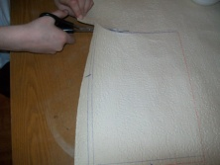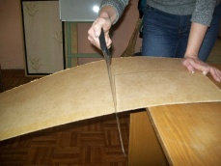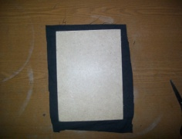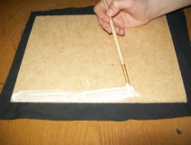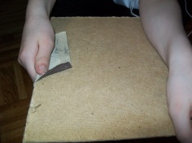

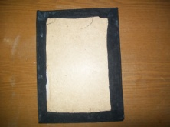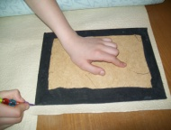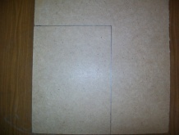

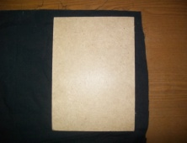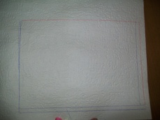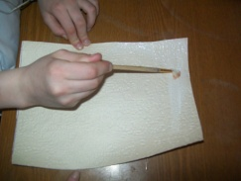
Задание 4
Расставь по порядку номера рисунков по технологии обработки соломки
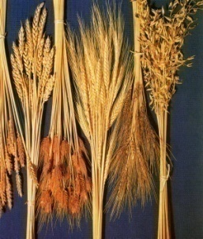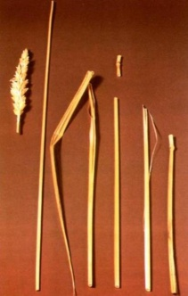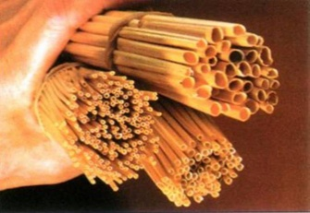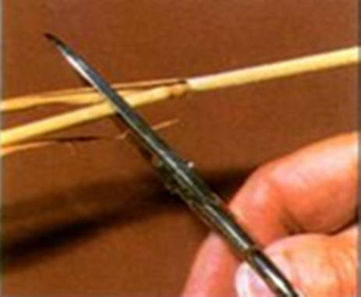

Задание 5
Расставь по порядку номера рисунков по технологии подготовки соломки для выполнения аппликации
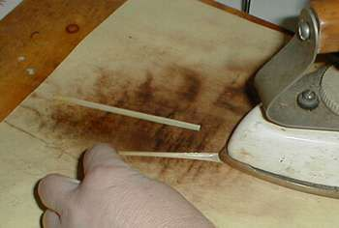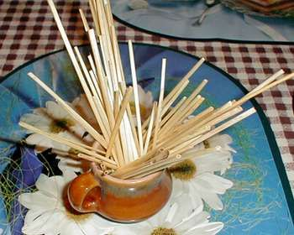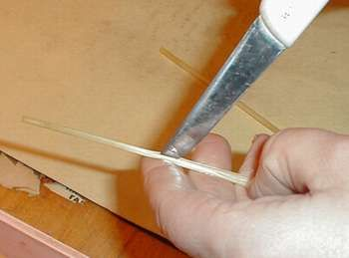
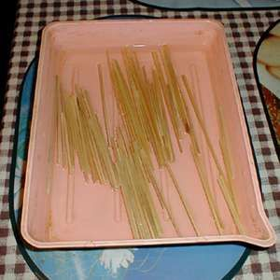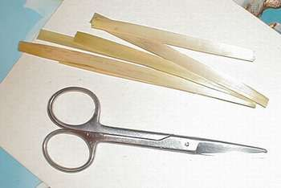

Задание 6
Расставь по порядку номера рисунков по технологии выполнения аппликации из соломки
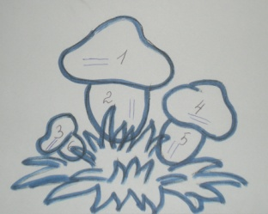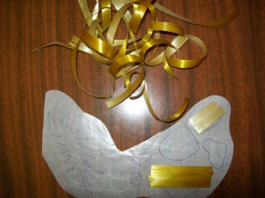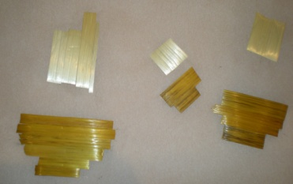
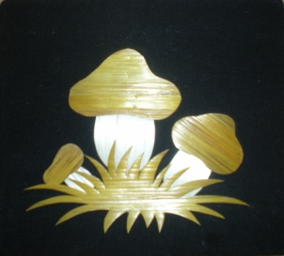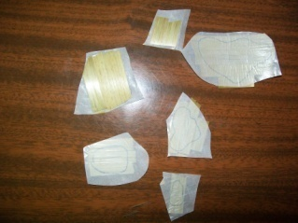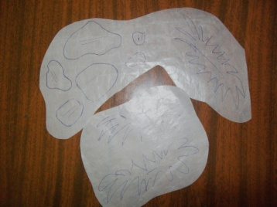
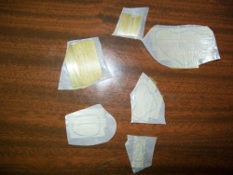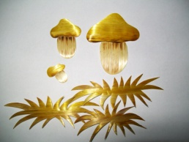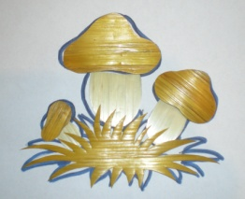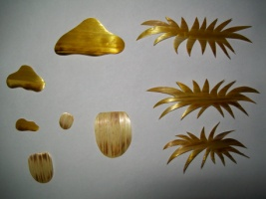

Ключ к контрольным заданиям:
- От 1 до 2 правильно выполненных заданий (минимальный уровень) – 1 балл
Ребенок овладел менее чем ½ предусмотренных умений и навыков
- От 3 до 4 правильно выполненных заданий (средний уровень) – 5 баллов
Объем усвоенных умений и навыков составляет более ½
3)6 правильно выполненных заданий (максимальный уровень) – 10 баллов
Ребенок овладел практически всеми умениями и навыками по теме
Задание 7
а) Изготовление предметной плоской аппликации из соломки способом «по деталям» «Грибочки»
б) Изготовление плоской аппликации с элементами объемной «Ромашка»
Ключ к контрольным заданиям:
- Ребенок каждое технологическое действие выполняет с помощью педагога (минимальный уровень) - 1 балл
Ребенок овладел менее чем ½ предусмотренных умений и навыков
- Ребенок практически не прибегает к помощи педагога (средний уровень) – 5 баллов
Объем усвоенных умений и навыков составляет более ½
- Ребенок выполняет работу полностью самостоятельно (максимальный бал) – 10 баллов
Ребенок овладел практически всеми умениями и навыками по теме
Тема 3. Флористика (работа с сухоцветами)
Задание 1
Расставь по порядку номера технологических операций по подготовке растительного материала для выполнения флористической аппликации
собрать растения (листья, цветы, траву, бутоны и т.д.)
придавить равномерно прессом по всей площади газеты или книги
очистить от пыли и грязи мокрой ватой или мягкой тряпочкой
положить растения в книгу между страницами или газету
периодически проверять степень готовности растений
засушенные растения рассортировать по видам в специальные коробочки
Задание 2
Расставь по порядку номера технологических операций по выполнению аппликации из засушенных растений
с помощью клея приклеить фрагменты аппликации на основу
выполнить эскиз будущей работы
оформить работу в рамку
подобрать засушенный растительный материал (сорт, цвет, форма)
определить основу (структура, форма, фон)
нанести эскиз будущей работы на фон
выложить вариант будущей работы на фоне, экспериментируя с растительным материалом
Задание 3
Расставь по порядку номера рисунков по технологии подготовки растительного материала для выполнения флористической аппликации

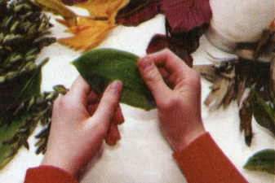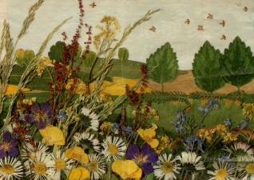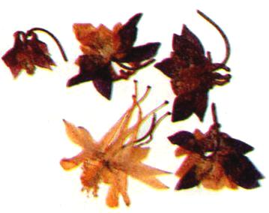
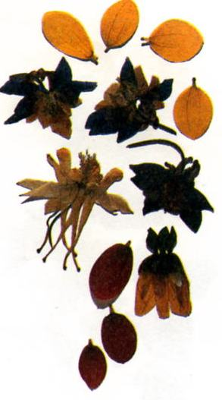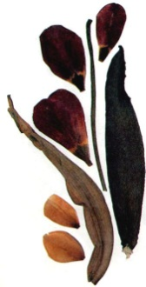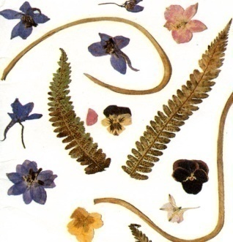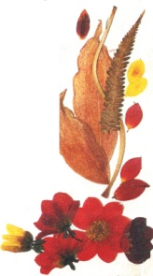
Ключ к контрольным заданиям:
- 1 правильно выполненное задание (минимальный уровень) – 1 балл
Ребенок овладел менее чем ½ предусмотренных умений и навыков
- 3 правильно выполненных задания (средний уровень) – 5 баллов
Объем усвоенных умений и навыков составляет более ½
3) 4 правильно выполненных задания (максимальный уровень) – 10 баллов
Ребенок овладел практически всеми умениями и навыками по теме
Задание 4
Изготовление простой предметной флористической аппликации «Букетик»
Ключ к контрольным заданиям:
- Ребенок каждое технологическое действие выполняет с помощью педагога (минимальный уровень) - 1 балл
Ребенок овладел менее чем ½ предусмотренных умений и навыков
- Ребенок практически не прибегает к помощи педагога (средний уровень) – 5 баллов
Объем усвоенных умений и навыков составляет более ½
- Ребенок выполняет работу полностью самостоятельно (максимальный бал) – 10 баллов
Ребенок овладел практически всеми умениями и навыками по теме
Тема 4. Аппликация из крашеной манки
Задание 1
Расставь по порядку номера технологических операций по окрашиванию манки
распределить окрашенную манку по листочку и дать хорошо выветриться
насыпать небольшое количество манки на лист бумаги (сделать горку с небольшим углублением сверху)
готовый окрашенный спиртовой раствор вылить в углубление на приготовленную «горку» из манки
тщательно перемешать манку, перетирая ее руками с помещенным туда раствором до полного ее окрашивания
приготовить раствор для окрашивания манки (для раствора: вынуть «сердцевину» из ранее использованного фломастера нужного цвета и замочить в спиртовом растворе)
Задание 2
Расставь по порядку номера технологических операций по выполнению аппликации из крашеной манки
на промазанный фрагмент высыпать из баночки манку выбранного цвета
фломастером или маркером четко прорисовать контуры рисунка
также заклеить и засыпать манкой все остальные фрагменты рисунка
выбрать эскиз, рисунок для аппликации (можно использовать альбомы для раскрашивания, книжные иллюстрации и т.д.)
подобрать основу, на которой будет выполняться аппликация (плотный картон, ДВП)
с помощью копировальной бумаги перевести рисунок на основу
с помощью кисти и клея промазать фрагмент рисунка
немного подождав, ссыпать манку, стряхивая ее с картонки на лист
манку с листа ссыпать назад в банку
если заклеил и засыпал контуры фрагментов рисунка необходимо с помощью карандаша удалить манку с контуров
после завершения работы аппликацию следует оформить в рамку.
Задание 3
Расставь по порядку номера рисунков по технологии выполнения аппликации из крашеной манки
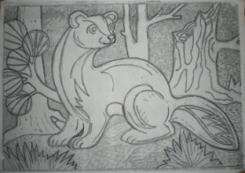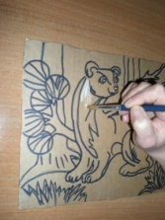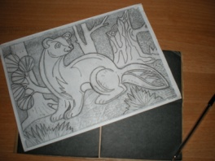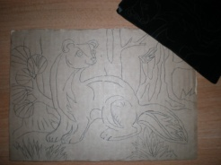
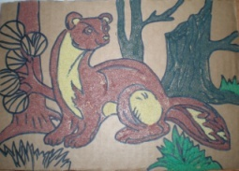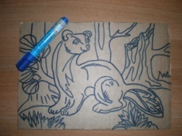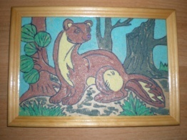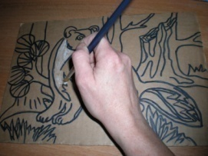
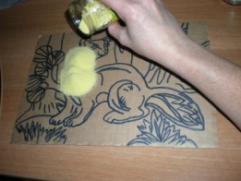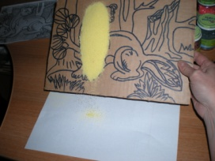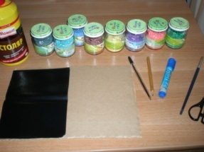
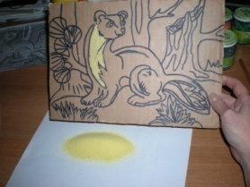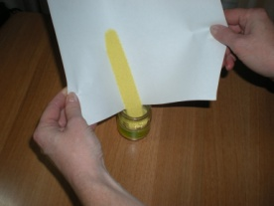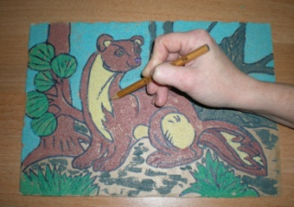
Ключ к контрольным заданиям:
- 1 правильно выполненное задание (минимальный уровень) – 1 балл
Ребенок овладел менее чем ½ предусмотренных умений и навыков
- 3 правильно выполненных задания (средний уровень) – 5 баллов
Объем усвоенных умений и навыков составляет более ½
3) 4 правильно выполненных задания (максимальный уровень) – 10 баллов
Ребенок овладел практически всеми умениями и навыками по теме
Задание 4
Изготовление простой предметной аппликации из крашеной манки (рисунок по желанию ребенка)
Ключ к контрольным заданиям:
- Ребенок каждое технологическое действие выполняет с помощью педагога (минимальный уровень) - 1 балл
Ребенок овладел менее чем ½ предусмотренных умений и навыков
- Ребенок практически не прибегает к помощи педагога (средний уровень) – 5 баллов
Объем усвоенных умений и навыков составляет более ½
- Ребенок выполняет работу полностью самостоятельно (максимальный бал) – 10 баллов
Ребенок овладел практически всеми умениями и навыками по теме
Критерий 2: владение специальным оборудованием и оснащением
Показатель: отсутствие затруднений в использовании специального оборудования и оснащения
Метод диагностики: наблюдение
Оборудование: утюг, выжигатель, паяльник, клей-пистолет, ножницы, резак, линейка, карандаш, кисть
Оснащение: ДВП, картон, бумага, ткань, клей, природный материал
Степень выраженности оцениваемого качества
Критерий 3: творческие навыки
Показатель: креативность в выполнении практических заданий
Метод диагностики: наблюдение, контрольное задание

